RESULTADO – TOMADA DE PREÇO

024710EM64491HEMU

2

O Instituto de Gestão e Humanização – IGH, entidade de direito privado e sem fins lucrativos, classificado

como Organização Social, vem tornar público o resultado da Tomada de Preços, com a finalidade de

adquirir bens, insumos e serviços para o HEMU - Hospital Estadual da Mulher, com endereço à Rua R-7,

S/N, Setor Oeste, Goiânia, CEP: 74.125-090.

Art. 10º Não se exigirá a publicidade prévia disposta no artigo

II. EMERGÊNCIA: Nas compras ou contratações realizadas em caráter de urgência ou emergência,

caracterizadas pela ocorrência de fatos inesperados e imprevisíveis, cujo não atendimento imediato seja

mais gravoso, importando em prejuízos ou comprometendo a segurança de pessoas ou equipamentos,

reconhecidos pela administração.

Bionexo do Brasil Ltda

Relatório emitido em 07/10/2024 06:34

**Comprador**

IGH - HEMU - Hospital Estadual da Mulher (11.858.570/0002-14)

Rua R 7, esquina com Av. Perimetral s/n - Setor Oeste - GOIÂNIA, GO CEP: 74.530-020

**Relação de Itens (Confirmação)**

Pedido de Cotação : 364179955

COTAÇÃO Nº 64491 MEDICAMENTO - HEMU SET/2024

Frete Próprio

Observações: *PAGAMENTO: Somente a prazo e por meio de depósito em conta PJ do fornecedor. *FRETE: Só serão aceitas propostas

com frete CIF e para entrega no endereço: RUA R7 C/ AV PERIMETRAL, SETOR COIMBRA, Goiânia/GO CEP: 74.530-020, dia e horário

especificado. *CERTIDÕES: As Certidões Municipal, Estadual de Goiás, Federal, FGTS e Trabalhista devem estar regulares desde a

data da emissão da proposta até a data do pagamento. *REGULAMENTO: O processo de compras obedecerá ao Regulamento de

Compras do IGH, prevalecendo este em relação a estes termos em caso de divergência.

Tipo de Cotação: Cotação Emergencial

Fornecedor : Todos os Fornecedores

Data de Confirmação : Todas

**Validade**

**da**

**Proposta**

**Condições**

**de**

**Pagamento**

**Faturamento**

**Mínimo**

**Prazo de**

**Entrega**

**Fornecedor**

**Frete**

**Observações**

**UNI HOSPITALAR CEARA**

**LTDA**

FORTALEZA - CE

PROPOSTA SUJEITA A CONFIRMAÇÃO DE

CIF ESTOQUE [Vendedor: Daniele Santana - E-mail:

daniele.santana@unihospitalar.com.br]

3

dias após

1

Usuario_ws Uni Hospitalar

Ceara Ltda - (85) 3289-3722

vendas@unihospitalar.com.br

[**Mais informações**](javascript:%20f_mais_info(207097))

R$ 1.000,0000

10/10/2024

a vista

confirmação

**Programação**

**de Entrega**

**Preço**

**Unitário Fábrica**

**Preço**

**Produto**

**Código**

**Fabricante**

**Embalagem Fornecedor Comentário Justificativa**

**Rent(%) Quantidade Valor Total Usuário**

Danielly

Evelyn

Pereira Da

CUROSURF

20MG C C/1 FA

1

ALFAPORACTANTE

SOL.INTRATRAQUEAL/INTRABRONQUEAL 42387

UNI

HOSPITALAR

CEARA LTDA

1

,5ML (

ALFAPORACTANTO

0MG/ML 1,5ML )

CHIESI

R$

R$

R$

1

-

CX

-

-

60 Frasco

Cruz

1.382,0000 0,0000

82.920,0000

1

20MG 1.5ML - FRASCO

8

0

4/10/2024

-

0

9:03

**Total**

**Parcial:**

R$

6

6

0.0

0.0

82.920,0000

Total de Itens da Cotação: 1

Total de Itens Impressos: 1

**Total**

**Geral:**

R$

82.920,0000

Clique [aqui](javascript:chama_completo(364179955)) para geração de relatório completo com quebra de página

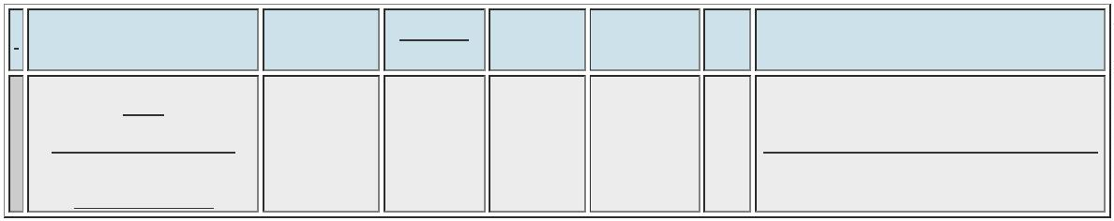ooxWord://word/media/image2.jpegooxWord://word/media/image3.jpegooxWord://word/media/image4.jpegooxWord://word/media/image5.jpegooxWord://word/media/image6.jpegooxWord://word/media/image7.jpegooxWord://word/media/image8.jpegooxWord://word/media/image9.jpegooxWord://word/media/image10.jpegooxWord://word/media/image11.jpegooxWord://word/media/image12.jpegooxWord://word/media/image13.jpegooxWord://word/media/image14.jpegooxWord://word/media/image15.jpegooxWord://word/media/image16.jpegooxWord://word/media/image17.jpegooxWord://word/media/image20.jpegooxWord://word/media/image21.jpegooxWord://word/media/image22.jpeg